Уважаемые смоляне!
Дорогие земляки!
На нашей прекрасной Смоленской Земле сложилась добрая и очень полезная традиция: с приходом весны жителям городов и поселков самим – по доброй воле и по зову сердца, искренне и доброжелательно – наводить порядок в родном доме – на Смоленщине.
15 апреля во всех населенных пунктах региона, во всех муниципальных образованиях стартует общеобластной субботник.
Давайте же объединим свои силы, чтобы наши дворы, скверы и парки, улицы и переулочки засияли чистотой, чтобы мы с гордостью могли сказать, что живем в самом ухоженном, благоустроенном и красивом месте необъятной России – в Смоленской области.
Давайте все вместе подарим родному краю нашу любовь.
Давайте покажем пример заботы, трудолюбия и уважения к своей малой родине нашим детям, внукам и правнукам, научим юных смолян быть настоящими хозяевами своего прекрасного и славного края.
Подарите Смоленщине свою любовь!
Администрация Смоленской области

Обратная связь
Получен ответ
В газете «Глинковский вестник» в №13 за 1 апреля 2016 года, в рубрике «Проблема» был опубликован материал о том, что глинковцы обратились в правление Починковского райпо и в областные структуры с просьбой отремонтировать банкетный зал Глинковской столовой. Недавно в адрес редакции пришло два ответа, один от председателя Смолоблпотребсоюза В.Г. Акимова, второй — от председателя правления Починковского райпо В.Г. Воднева.
Как и обещали, знакомим наших читателей с содержанием присланных в адрес редакции документов. Так В.Г. Акимов сообщает: «Ваше обращение по поводу ремонта большого зала в помещении закусочной «Лунный свет» села Глинка рассмотрено Советом Смоленского облпотребсоюза и Правлением Починковского райпо, в собственности которого находится данный объект.
По предварительной оценке для приведения данного помещения в соответствии с требованиями, предъявляемыми к объектам пищевого назначения требуются значительные средства, не менее 6 миллионов рублей, которыми Починковское райпо и облпотребсоюз не располагают».
В ответе В.Г. Воднева говорится: «Уважаемые жители села Глинка и Глинковского района! Правление Починковского райпо проанализировало экономическую составляющую (так как мы находимся в рыночных отношениях) и сообщаем следующее. На ремонт зала закусочной «Лунный свет» села Глинка необходимо:
1. Газификация. Затраты на проведение проектных и строительно-монтажных работ, а также по установке газопотребляющего оборудования составят более 800 тысяч рублей.
На наше обращение в Смоленскрегионгаз на проведение проектно-строительных работ и получение лимитов ресурсов на газ поступил отрицательный ответ. Причина - отсутствуют свободные ресурсы газа для использования в настоящий момент.
2. На капитальный ремонт части помещения закусочной (отопление, освещение, канализация, водопровод, замена оконных и дверных блоков), а также на приобретение оборудования и инвентаря, мебели затраты, по предварительным подсчетам, составляют свыше 5 миллионов рублей.
Итого общие затраты по ремонту и открытию большого зала закусочной «Лунный свет» села Глинка Починковскому райпо будут составлять около 6 миллионов рублей. Окупаемость данного проекта будет составлять свыше 10 лет.
В настоящее время в Починковском райпо отсутствуют свободные денежные средства на проведение данных работ.
По имеющимся у нас сведениям, в селе Глинка имеется зал общественного питания у частного предпринимателя порядка 60 посадочных мест, а также в закусочной «Лунный свет» Починковского райпо - 40 посадочных мест. Поэтому мы будем рады провести любые мероприятия и принять посетителей в существующем зале закусочной «Лунный свет».
Большое спасибо за Ваше неравнодушие к нуждам потребительской кооперации Починковского райпо.
При первой возможности Починковское райпо приступит к ремонту зала закусочной «Лунный свет» села Глинка.
С уважением Председатель Правления Починковского райпо В.Г. Воднев».

Любит порядок во всем
На днях в нашей редакции раздался звонок с просьбой через газету поздравить юбиляра.
«Вы обязательно должны написать об этой женщине, ведь это человек большой души, который всегда придет на помощь, выслушает, посочувствует и даст совет в трудную минуту».
Вот так в нескольких словах нам охарактеризовали Тамару Дмитриевну Хрисаненкову, ведь именно у нее в ближайшие дни наступит юбилей.
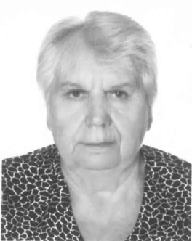
И действительно на пороге меня встретила очень приятная женщина, которая сразу же предложила чаю со вкусным домашним медом. За чашкой чая и состоялся наш разговор. Говорили обо всем: и о современной жизни, и как было раньше, как сложилась ее судьба. Конечно, всякое в жизни было, но Тамара Дмитриевна ни о чем не жалеет.
- Родилась я в деревне Ржавец Глинковского района, окончила семь классов Белохолмской школы и пошла учиться в Сычевский ветеринарный техникум на бухгалтерское отделение, - рассказывает Т.Д. Хрисаненкова. - Окончила его в 1963 году и пошла работать. Трудовой путь свой начала в совхозе «Белохолмский», работала бухгалтером. В 1970 году переехала в Глинку. Устроилась работать в сберкассу от Центрального банка, контролером второго разряда. С 1982 года была назначена заведующей Глинковским Сбербанком. С 1988 года - управляющей отделением Сбербанка в селе Глинка. После выхода на пенсию продолжала трудиться помощником воспитателя в Глинковской школе до 2011 года.
Работа Тамары Дмитриевны всю жизнь была связана с точными цифрами и документами, а такая деятельность не терпит халатного отношения, все должно лежать на своих местах и в своих папках. Эта особенность работы перешла и в домашний быт, все должно лежать по своим местам, все должно быть в порядке. Подруги так и называют ее дом - «уютная светелка». Только открыв калитку, сразу понимаешь, что попал в особенный мир - гостеприимства, домашнего уюта и доброты.
- У меня есть дочь, взрослый внук, продолжает Тамара Дмитриевна. В 1982 году овдовела. Несмотря на то, что моя дочь живет в Латвии, мы постоянно на связи. Я выезжаю к ним, а они приезжают ко мне. Видимся настолько часто, как только можно. Когда дочь вышла замуж за латыша, и они решили вернуться в Латвию, на родину мужа, я не стала ничего говорить. Значит, так распорядилась судьба. Слава богу, все сложилось хорошо. Родили мне внука, который уже сам обеспечивает себя и помогает родителям.
- Для родителей главное, чтоб у детей было все в порядке, - говорит Тамара Дмитриевна - мы стараемся поддерживать друг друга и словом, и делом, ведь у нас одна большая семья и расстояние для нас не помеха.
Покидая этот гостеприимный дом я пожелала хозяйке здоровья , благополучия и всего самого доброго в жизни.
Анастасия КУВИЧКО

Мы помним!
Тема Великой Отечественной войны никого не оставляет равнодушными и в наши дни. Нам важно рассказывать правду о тех событиях.
В Глинковском районе проводится активная работа, связанная с патриотическим воспитанием подрастающего поколения. Замечательное мероприятие прошло недавно в Глинковском краеведческом музее. Оно было посвящено сожженным деревням и было подготовлено для учеников третьего класса Глинковской школы.
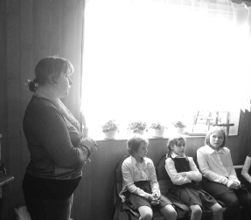
Работники музея рассказали о Глинковском районе, о сыбытиях, произошедших на его территории в годы Великой Отечественной войны, о партизанском движении и зверствах, которые чинили немецкие каратели.
Ребята узнали об истории сожженной деревни Ляхово. Эта история дошла до наших дней благодаря спасшимся жителям, партизанам, освобождавшим деревню от карателей. В тот апрельский день 1942 года погибло 384 мирных жителя.
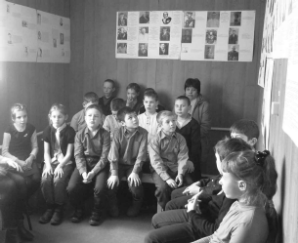
В ходе встречи прозвучали воспоминания партизан о погибшей женщине с грудным ребенком на руках. Она отказалась идти в дом, который фашисты выбрали для расправы над жителями Ляхова, и каратели ее расстреляли. Полуоткрытые глаза ее смотрели куда-то вдаль, остывшие руки прижимали к груди любимого ребенка. Крохотная девочка крепко прижалась к своей матери.
Партизанка подошла к девочке со слезами на глазах и хотела поднять ее, дрожащую от холода. Материнские руки окоченели. Когда девочку взяли на руки, она заплакала, не понимая, что случилось. И таких историй сохранилось немало. Часть из них и была рассказана школьникам.
Анастасия КУВИЧКО

Медицинский автопоезд начал свою работу
В Смоленской области при поддержке вице-спикера Государственной Думы, секретаря Генерального совета Партии «Единая Россия» Сергея Неверова был дан старт работе мобильного передвижного комплекса – медицинского автопоезда «Здоровье Смоленщины». Первыми проверить свое здоровье смогут жители села Карманово Гагаринского района.
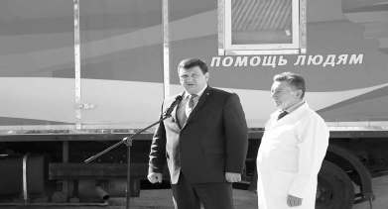
Главный врач Смоленской областной клинической больницы Евгений Каманин рассказал, какие специалисты будут проводить приемы граждан: «Когда мы комплектовали автопоезд, мы исходили из потребностей районов в определенных специалистах. В первую очередь это врачи офтальмологи, отоларингологи, гинекологи, в ряде случаев хирурги, а также врачи, которые проводят ультразвуковую диагностику. В автопоезде присутствует современное оборудование для того, что провести все необходимые обследования».
Напомним, что во время рабочего визита в село Карманово Гагаринского района Смоленской области Сергей Неверов пообщался с медперсоналом участковой больницы, которые жаловались, что в учреждении отсутствуют специалисты узкого профиля. Сергей Неверов подчеркнул, что по этой причине и идет запуск в Смоленской области специального автопоезда, в котором будут работать специалисты областных медицинских учреждений.
«Одна из важнейших задач – повышение качества и доступности медицинских услуг, развитие системы здравоохранения региона. Особого внимания требует качество медицинских услуг, которые получают жители смоленских деревень. Одним из ключевых вопросов сохранения здоровья – ранняя диагностика заболеваний. Именно для этого автопоезд «Здоровье Смоленщины» посетит самые отдаленные села и деревни области, даст возможность смолянам получить бесплатную консультацию высококвалифицированных врачей и пройти обследование на современном медицинском оборудовании», – отметил вице-спикер Государственной Думы, секретарь Генерального совета Партии «Единая России» Сергей Неверов.
На торжественном мероприятии по запуску автопоезда также присутствовал Секретарь Смоленского регионального отделения Партии «Единая Россия» Игорь Ляхов.
Игорь Ляхов отметил символичность запуска автопоезд в этот день: «Приятно, что медицинский автопоезд отправляется в дорогу именно сегодня – во Всемирный день здоровья. Автопоезд это еще один шаг, который позволит смолянам, живущих в самых отдаленных селах и деревнях, получить консультацию у высококвалифицированных специалистов, пройти обследование на современном оборудовании», – отметил Секретарь Смоленского регионального отделения Партии «Единая Россия» Игорь Ляхов. Сергей АЛЕКСЕЕВ

«С великим чувством в сердце»,-
именно так можно назвать встречу, которая несколько дней назад состоялась в читальном зале Глинковской районной библиотеки. Гостями глинковцев стали
два замечательных смоленских писателя -
Валерий Ефимович Рудницкий и Анатолий Егорович Савин
Валерий Ефимович у нас в селе не в первый раз. Жители района хорошо знают и помнят его песню о родном нам поселке.
У Валерия Ефимовича богатая биография. Вначале он работал мастером на железной дороге, генеральным директором объединения «Стройконструкция», главой администрации Вяземского района, в комитете по средствам массовой информации и полиграфии администрации Смоленской области. Сегодня Валерий Ефимович – директор издательства «Смоленской городской типографии». Многие смоленские авторы издают свои книги именно там. Ведь Валерий Ефимович еще и подскажет, посоветует.
Он часто встречается с читателями, делится с ними своими мыслями и новыми стихами.
В култьтурно-просветительном Центре и в Глинковской школе В.Е. Рудницкий выступал со своей замечательной лирикой. На встрече в библиотеке он вновь говорил о великом чувстве – о любви к женщине. В ходе встречи звучали замечательные стихи Валерия Рудницкого и песни, музыку к которым написали смоленские композиторы Ирина Бекмуратова, Валерий Михеенков и другие.
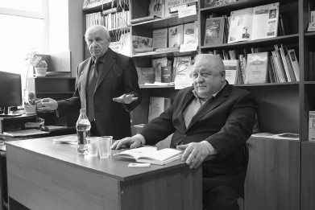
Валерий Ефимович, как писатель и журналист, знает цену слову, умеет всего одной фразой рассказать целую историю. Он автор более чем 30 книг и каждая нашла свой отклик у читателей. Его стихи полны мудрости и искренних чувств.
Какой философский смысл заложен в этих строках:
Поделюсь я раздумьем нелегким с тобой,
Если хочешь, то просто послушай.
Жизнь любить нужно чистой и доброй душой,
Пока жизнь не запачкала душу.
Анатолий Егорович Савин пока не очень знаком глинковцам, но его стихи тоже вызвали живой отклик зала. По профессии Анатолий Егорович врач-стоматолог, кандидат медицинских наук. Писать начал еще в годы учебы в медицинском институте. Как писала о нем пресса: «Главные темы творчества А.Е. Савина – судьба Отечества и любовь. Поэзия Савина мудра и искренна, предельно открыта и проста для восприятия. Образы всегда яркие. Он не боится поделиться с читателем самым сокровенным, личным. И читатель неизменно превращается в собеседника». Сегодня у писателя несколько поэтических сборников, которые вмещают в себя главное - огромное чувство любви к родине – малой и большой. Анатолий Егорович радуется и грустит вместе со своим читателем.
Как не понять и не прочувствовать боль автора, написавшего такие строки. Они и о наших деревнях тоже:
О, Русь!
Трагедия твоя
В тех деревнях,
Что позабыты,
Нет, нет, не умерли – убиты,
Где кружат стаи воронья
Да дремлют
Скорбные ракиты.
В ходе встречи прозвучали песни на стихи А.Е. Савина, которых у поэта тоже уже немало.
Завершилась встреча передачей книг в районную библиотеку. И хочется верить, что через некоторое время она обязательно повторится. В наше прагматичное время, так важно говорить о чувствах, о великом и возвышенном и те, кто это понимают, никогда не упустят возможности пообщаться с людьми, наделенными уникальным поэтическим даром.
Ирина БУДАЧЕНКОВА

В гости в День космонавтики
Двенадцатого апреля мы отметили День космонавтики. Мы, жители Смоленской области, гордимся тем, что первым космонавтом был наш земляк, Юрий Алексеевич Гагарин. В нашей области существует детская общественная организация «Гагаринцы Смоленщины». Учащиеся нашей школы тоже входят в нее. У нас в школе есть своя эскадра «Млечный путь», в которой состоят экипажи классов. Гагаринцы – активные участники общественной жизни школы. Они главные во всех интересных делах. Выбраны маршруты, преодоление которых считается важными ступеньками к познанию мира и самого себя. А называются они так: «Мы и Родина», «Мы и общество», «Мы и природа», «Мы и наши интересы».
Нам захотелось рассказать о нашей работе другим школьникам, и делегация из Глинки поехала в гости в Мурыгинскую среднюю школу Починковского района.
Нас радушно встретила директор школы Елена Витальевна Харитоненкова, познакомила с ребятами, показала школу.
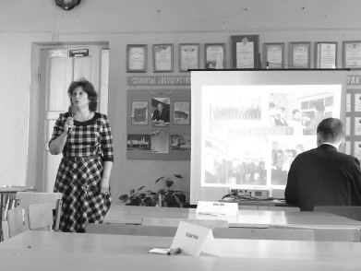
В ответ на это мы показали презентацию о работе нашей эскадры, рассказали о наших интересных делах. А потом была игра, посвященная Дню космонавтики. Для этого всех игроков разделили на пять команд, причем формировались команды по жребию.
Для участников были подготовлены темы вопросов: космонавты, космос, история, космические корабли. И если эти разделы ребята выбирали охотно, то – мир звезд в поэзии – сначала обходили стороной. Но потом все поняли, что и в том разделе вопросы не очень сложные и интересные. Например, нужно было назвать песни и романсы, в которых есть слово «звезда». Каждый правильный ответ приносил в копилку команды определенное количество баллов.
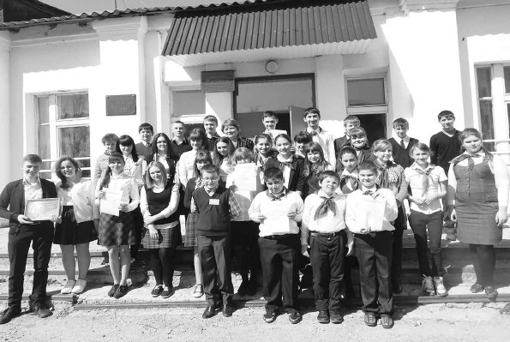
Игра прошла весело и интересно. Все команды были награждены грамотами. А по завершении игры хозяева показали нам небольшое выступление. Ребята читали стихи о космосе, а самые маленькие спели космические частушки. Завершилась встреча общей фотографией на память.
Все участники встречи остались довольны проведенным мероприятием. Кто-то нашел новых друзей, а кто-то встретился со старыми. Равнодушных не было. Мурыгинские ребята приглашали нас приезжать еще, а мы пригласили их к нам.
Надеемся, что эта первая встреча перерастет в тесную дружбу между нашими школами.
Ольга КОВАЛЕВА,
ученица 11 класса Глинковской средней школы

Он сказал - поехали!
Двенадцатого апреля в стенах Глинковской школы работниками музея было проведено мероприятие, посвященное 55-летию первого полета в космос. На познавательную беседу «Он сказал - поехали!» были приглашены ученики 1-3-х классов.
Ребятам была рассказана история первого полета человека в космос. Они с интересом слушали о том, как наш земляк, Юрий Алексеевич Гагарин, стал космонавтом. Как прошли 108 минут того первого полета.
В свою очередь учащиеся прочитали стихи, посвященные Дню космонавтики. Ребята с интересом слушали, отгадывали загадки, отвечали на вопросы, рассуждали на тему первого полета, высказывали свое мнение.
Наш корр.

Неделя
детской книги
в Глинке
Так уж повелось, что каждый год, весной, по всей России проходит Неделя детской книги. А замечательный детский писатель Лев Кассиль придумал для этого праздника название – «Книжкины именины».
Самая первая Неделя детской книги прошла в Москве в марте далекого 1944 года в Колонном зале. Шла Великая Отечественная война, но взрослые в это трудное время сумели устроить для детей прекрасный и добрый праздник. К московским школьникам пришли С. Маршак, К. Чуковский, Л. Кассиль, А. Барто, М. Прилежаева, З. Воскресенская, А. Фадеев, С. Михалков. Они рассказывали девчонкам и мальчишкам, чьи отцы и братья сражались с врагом, как создаётся книга. А потом читали стихи, беседовали. С тех пор этот праздник стал хорошей традицией, и каждый год проводится в городах и селах нашей страны.
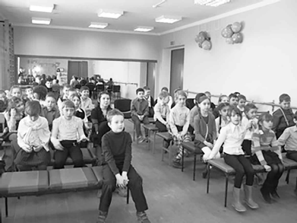
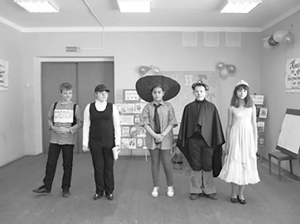
В начале апреля, в рамках Недели детской книги, в Глинковской детской библиотеке для школьников 2 – 3 классов было показано театрализованное представление «Книга дарит праздник».
Ученики побывали в сказочной стране книг. В гости к ребятам пришли литературные герои: Незнайка (Тимирханова Зезаг, 6 кл.), Знайка (Глухова Валерия, 6 кл.), Золушка (Абраменкова Оксана, 6 кл.), кот Базилио (Кондрашов Валентин, 6 кл.) и лиса Алиса (Абраменкова Оксана, 6 кл.), Кот в сапогах (Будаченков Евгений, 6 кл.), почтальон Печкин (Ларионенков Илья, 6 кл.). Герои книг приготовили для зрителей много интересных конкурсов, литературных викторин, загадок.
По материалам филиала № 12 «Детская библиотека»

Боеприпасы времен
Великой Отечественной войны
Вот и сошел снег, и, традиционно Смоленская земля начала выталкивать из себя инородные тела. Именно в это время количество вызовов резко возрастает, так как Смоленская область долгое время была местом ожесточенных боев.
Только за один из апрельских дней специалистами отряда специальных работ ПАСС СОГБУ “Пожарно-спасательный центр” были изъяты и уничтожены установленным порядком 2 взрывоопасных предмета времен Великой Отечественной войны:
- в Ярцевском районе, вблизи деревни Михейково - минометная мина калибра 81 мм;
- в Смоленском районе, в районе деревни Корохоткино - артиллерийский снаряд калибра 88 мм.
Сейчас трудно определить какие изменения произошли в механизмах таких боеприпасах под влиянием времени и окружающей среды. Это делает их еще опаснее, чем когда они были новыми и поступили на фронт.
При обнаружении взрывоопасного предмета запрещается:
- Поднимать, передвигать, разбирать, а тем более класть в костер любые боеприпасы и незнакомые вам предметы, обнаруженные в лесу, приносить их в места большого скопления людей.
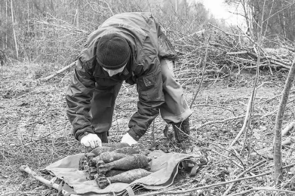
2. Подходить к кострам в лесу, если около них не видно людей. Возможно, кто-то положил в костер взрывоопасный предмет и укрылся в ожидании взрыва.
3. При разведении костра в лесу, вблизи заросших траншей, воронок, блиндажей необходимо иметь в виду, что под местом костра случайно может оказаться взрывоопасный предмет, который постепенно нагреется и сработает. Поэтому будьте внимательны, берегите жизнь – свою и своих близких. И прежде чем сделать какой-нибудь легкомысленный шаг, подумайте, что может за этим последовать.
Главное управление МЧС России по Смоленской области напоминает всем жителям и гостям региона о том, что в случае обнаружения подозрительного предмета незамедлительно обращайтесь в Службу спасения 112. Звонки принимаются круглосуточно и бесплатно с городских и мобильных телефонов. Единый «телефон доверия» Главного управления МЧС России по Смоленской области – 8(4812) 39-44-44.
Пресс-служба
ГУ МЧС России
по Смоленской
области

Поджигаем траву – гибнут люди
История Смоленской области знает немало случаев, когда по причине неосторожного обращения с огнем в природе, пала сухой травы гибли люди и выгорали целые строения. К сожалению, весна 2016 года не стала исключением. Так с момента начала активной фазы сжигания сухой травянистой растительности на территории региона уже зарегистрировано практически 200 палов. Общая площадь, пройденная огнем составила более 400 гектар. За прошедшие сутки подразделения Федеральной противопожарной службы Смоленской области выезжали 11 раз на тушение загораний сухой травы.
Все палы травы возникли из-за внешней причины, чаще всего в этом виноват человек.
Каждый год специалисты МЧС России предупреждают смолян об опасности, но, к сожалению, редко бывают услышанными. Многие по-прежнему убеждены в необходимости выжигать прошлогоднюю траву. Пал травы не только опасен, но и вреден для окружающей среды и здоровья человека.
Пожарным снова и снова приходится обращаться к жителям нашей области с просьбой быть бдительными, не допускать возгорания сухой травы и мусора. Но, как показывает практика, увещевания не оказывают должного воздействия. Людей не останавливает, то, что по их вине кто-то может остаться без крыши над головой или, того хуже, задохнуться в едком дыму, пытаясь спасти свое хозяйство.
Главное управление МЧС России по Смоленской области обращается к вам с просьбой не поджигать сухую траву и пресекать детские шалости с огнем. Если Вы заметили небольшое возгорание, не оставайтесь безучастным, попробуйте ликвидировать его подручными средствами. В случае если неконтролируемое горение приобрело крупные масштабы – вызовите пожарную охрану.
Телефон Единой службы спасения 112.
Пресс-служба ГУ МЧС России по Смоленской области

Пособие на ребенка,
не посещающего детский сад
Сообщаем, что 24 декабря 2015 года были приняты постановления Администрации Смоленской области №842 «Об областном ежемесячном пособии на ребенка, не посещающего государственную или муниципальную образовательную организацию, реализующую образовательную программу дошкольного образования, родители (усыновители, опекуны, приемные родители) или один из них которого являются инвалидами I или II группы, в 2016 году» и № 843 «Об областном ежемесячном пособии на ребенка, имеющего медицинские показания, которые являются основанием для непосещения государственной или муниципальной образовательной организации, реализующей образовательную программу дошкольного образования, на ребенка-инвалида, не посещающего государственную или муниципальную образовательную организацию, реализующую образовательную программу дошкольного образования в 2016 году».
Данные постановления вступают в силу с 01.01.2016 и действуют по 31.12.2016 таким образом, срок их действия один год :
1. Областное ежемесячное пособие предоставляется одному из зарегистрированных по месту жительства (месту пребывания) на территории Смоленской области родителю (усыновителю, опекуну, приемному родителю) (далее – получатель) на каждого проживающего совместно с ним ребенка в возрасте от 3 до 7 лет, не посещающего дошкольную образовательную организацию в связи с отсутствием мест или отсутствием дошкольных образовательных организаций в поселении, родители (усыновители, опекуны, приемные родители) или один из них которого являются инвалидами I или II группы, в размере 5 000 рублей.
2. Областное ежемесячное пособие предоставляется одному из родителей (усыновителей, опекуну, приемному родителю), зарегистрированному по месту жительства (месту пребывания) на территории Смоленской области (далее также – получатель), на каждого проживающего совместно с ним ребенка-инвалида, ребенка, имеющего медицинские показания, которые являются основанием для непосещения государственной или муниципальной образовательной организации, реализующей образовательную программу дошкольного образования, перечень которых утверждается нормативным правовым актом Администрации Смоленской области, в возрасте от 3 до 7 лет, не посещающего дошкольную образовательную организацию, в размере 5 000 рублей.
5. Получатель, обратившийся с заявлением, одновременно представляет:
а) документ, удостоверяющий личность получателя;
б) документ, подтверждающий регистрацию получателя по месту жительства (месту пребывания) на территории Смоленской области;
в) документ, подтверждающий регистрацию получателя по месту пребывания (для иностранных граждан и лиц без гражданства – временного проживания) на территории Смоленской области (при отсутствии регистрации по месту жительства);
г) свидетельство о рождении ребенка (детей);
д) справку о постановке на учет ребенка, нуждающегося в предоставлении места в дошкольной образовательной организации, по форме согласно приложению № 1 к настоящему Положению (по собственной инициативе);
е) справку с места жительства ребенка о совместном его проживании с получателем на территории Смоленской области
ж) справку, подтверждающую факт установления инвалидности I или II группы у родителей (усыновителей, опекуна, приемных родителей) или одного из них, выданную федеральным государственным учреждением медико-социальной экспертизы,
А так же справку, подтверждающую факт установления инвалидности в отношении ребенка-инвалида.
Справки по телефону: 2-15-46

Запеченная куриная грудка на рататуе
Такое блюда будет самым востребованным на неожиданном пикнике, организованном весенним вечером. Постоянно готовлю его по случаю, и всегда мой рататуй с куриной грудкой съедают до последней крошки.
Первым делом, беру куриные грудки (600 г), обмазываю их майонезом (2 ст. л.), добавляю пропущенный через пресс чеснок (2 зубчика), солю, перчу, перемешиваю и помещаю на 5-6 часов в холодильник.
Пока мясо маринуется, готовлю рататуй. Беру картофель (200 г), кабачки (0,5 кг), лук (2 шт.), зеленый болгарский перец (2 шт.), помидоры (0,5 кг).
Овощи перемываю, чищу, режу кубиками и помещаю в глубокую сковороду. Добавляю растительное масло (70 г), закрываю крышкой и тушу до готовности на медленном огне. На это уйдет 20-25 минут.
Добавляю сахар (0.5 ч.л.), молотый черный перец и соль – по вкусу.
Затем приступаю к приготовлению мяса. Выкладываю его на решетку гриля, зажимаю и помещаю над березовыми углями. Запекаю, переворачивая, примерно 20 минут. Важно не сжечь.
Выкладываю на порционные тарелки рататуй, поверх – запеченное мясо.
Апельсины (2 шт.) нарезаю полукольцами и украшаю ими и листочками мяты мое блюдо.

Куриные котлеты
на шпажках
Когда мы собираемся с друзьями, пристраиваем на лужайке мангал и принимаемся готовить всякие вкусные блюда. Я обычно отвечаю за куриные котлетки на шпажках. Это как раз то, что нужно для пикника.
Куриное филе (500 г) пропускаю через мясорубку с луковицей (1 шт.) и несладкой пшеничной булочкой (1 шт.), предварительно замоченной в молоке. В получившийся фарш добавляю сырые яйца (2 шт.), сухие прованские травы (1 ст. л.), чеснок (пропущенный через пресс), соль и перец по вкусу. Все хорошенько перемешиваю.
Деревянные шпажки, чтоб они потом не горели, замачиваю на несколько часов в холодной воде.
Затем формирую довольно крупные котлетки. Один конец делаю острее другого, прижимаю, чтоб они получились плоскими. Кому нравится, можно обвалять в панировочных сухарях. Я этого не делаю, по-моему, сухари делают котлеты более жесткими.
Теперь аккуратно пропускаю через каждую котлету деревянную шпажку и помещаю мои заготовки на гриль. Постоянно переворачивая, пеку 20 минут.
Подаю со свежими листьями салата, посыпав мелко рубленным укропом.

Шашлык на кефире
Что может быть лучше, чем приготовить свежий шашлык на природе, где-нибудь у тихой речки. На этот случай вам может пригодиться вот такой рецепт.
ПОНАДОБИТСЯ:
1 кг мяса свинины, 2 луковицы, 5 горошин черного перца, 3 лавровых листа, соль и перец – по вкусу, щепотка сушеного укропа, 2 шт. болгарского перца.
СПОСОБ ПРИГОТОВЛЕНИЯ:
Мясо порезать на порционные куски.
Лук почистить, порезать полукольцами и добавить к мясу.
Все посолить, поперчить. Добавить перец горошком, лавровый лист, сушеный укроп. Залить кефиром, перемешать и поставить на 4 часа в холодное место.
У болгарского перца удалить плодоножку и семена, вымыть и порезать его на крупные куски.
Мясо нанизать на шампуры, чередуя с кусочками перца, и разместить над углями мангала. Постоянно поворачивая, жарить до готовности.
Готовность проверить, надрезав один из кусочков.

Шашлычок на бараньих ребрышках
Обычно я всегда отвечаю за приготовление шашлыка. Особенно мне нравится готовить шашлычок на бараньих ребрышках.
Покупаю на базаре свиную грудинку (1 кг). С желтым налетом и резким запахом не беру (это мясо старого барана). Выбираю грудную часть от барашка помоложе. Грудинку разрезаю так, чтобы в одном куске было по 4-5 ребрышек.
Посыпаю мясо солью и разными приправами (можно купить специальные приправы для шашлыка). Лук (2 шт.) чищу и режу на полукольца, засыпаю им мою баранину. Все хорошо перемешиваю и оставляю мариноваться на 2 часа.
А сам тем временем готовлю дрова для мангала. Отлично подойдут для такого шашлыка – березовые. Разжигаю и жду, пока угли «созреют». Укладываю куски грудинки с ребрами на решетку плашмя. Жарю минут 45-50, постоянно переворачивая.
Потом, вторым заходом, укладываю на решетку мангала овощи, нарезанные крупными кусками в произвольном соотношении: болгарский перец, кабачки, помидоры (целиком), картошку. Запекаю до готовности.
К столу подаю шашлык на бараньих ребрышках вместе с запеченными овощами и розмарином.
Светлана ПЕТРОВА

